hygienekonzept

Regelungen zur Nutzung der sportstätte / Turnhalle

Allgemeine Hygienemaßnahmen zum Schutz vor Virusinfektionen - Coronavirus Disease 2019 (Covid-19)
Der Zugang ist nur für angemeldete Vereinsgruppen mit dem verantwortlichen Trainer 15 Minuten vor Trainingsbeginn über den Haupteingang gestattet.
Es besteht grundsätzlich Maskenpflicht beim Betreten und Verlassen der Sportstätte sowie bei der Nutzung der Umkleiden und Toiletten, auch in den Gängen.

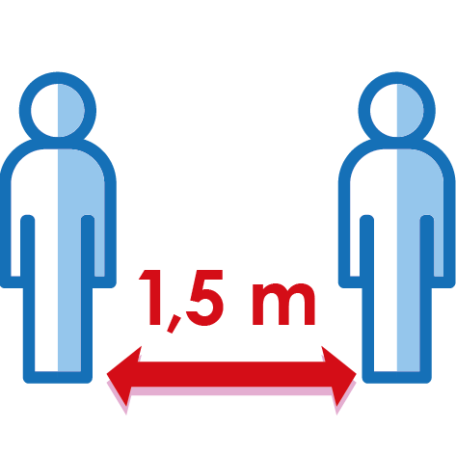
Warteschlangen beim Zutritt oder Verlassen der Sportstätte sind zu vermeiden.

Der Sicherheitsabstand von mindestens
1,5 m ist einzuhalten.

Im Eingangsbereich sind die Hände zu desinfizieren.
Die Hände sind regelmäßig gründlich waschen:
Nicht mit den Händen ins Gesicht fassen: Mund, Nase und Augen nicht mit ungewaschenen Händen berühren.

Die Anwesenheit aller Aktiven ist durch Eintragung des leserlichen Vor- und Nachnamens sowie der Unterschrift auf der Teilnehmerliste zu bestätigen.
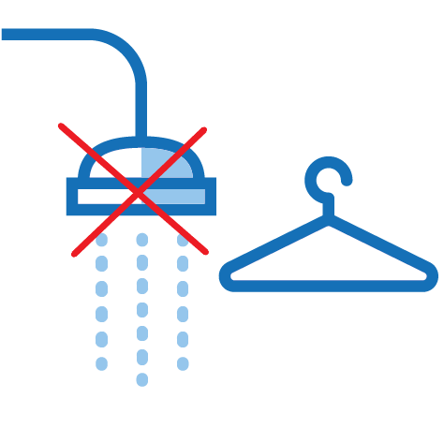
Die Umkleideräume sind geöffnet.

Es ist ein Mindestabstand von 1,5 m einzuhalten.

Duschen sind gesperrt (Beispiel)

Bei Krankheitssymptomen jeglicher Art ist kein Training möglich.

Die Turnhalle / Sportstätte ist nach Beendigung der jeweiligen Trainingseinheit (= 45 Minuten) komplett zu räumen und
für mindestens 15 Minuten (lt. Belegungsplan 30 Min.) zu lüften.

Nach Beendigung der Trainingseinheit (= 120 Minuten) sind Sitz- und Abstellflächen in den Hallen zu reinigen. Die Verantwortung liegt beim Trainer der Trainingsgruppe.

Die Turnhalle ggf. Umkleide ist nach Beendigung des Trainings sofort zu verlassen.
Generell ist kein Zutritt für Zuschauer / Eltern möglich - auch nicht beim Bringen oder Abholen

